XI. Theaterschloss Großkochberg

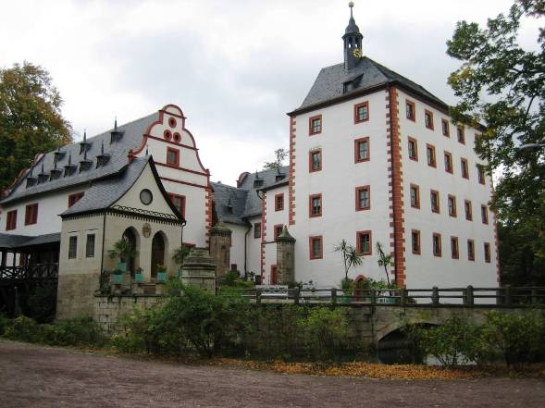
1. Das Theaterschloss Großkochberg der Familie Schardt/von Stein

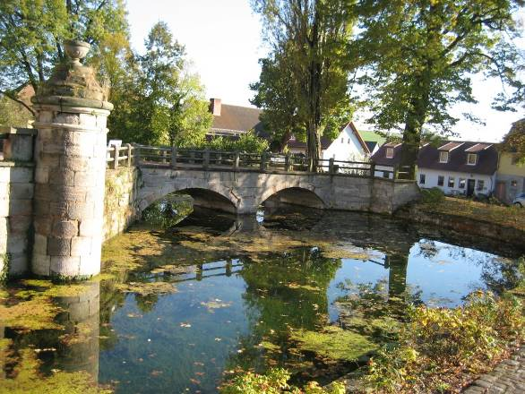
2. Der Eingangsbereich mit dem Burggraben

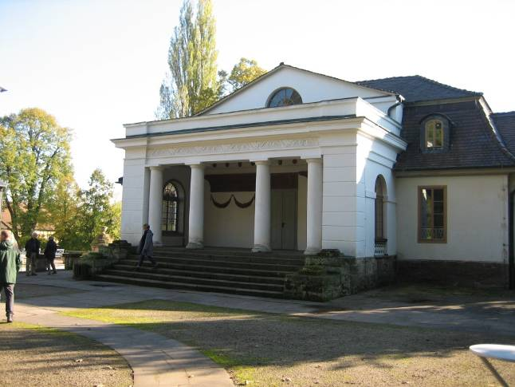
3. Das Schlosstheater

